Необходимо разработать API и WEB приложение для этого API. Вам необходимо создать API и написать контроллеры для работы методов, описанных в таблице №1. Разработать БД согласно предметной области.

Таблица №1

|  |  |  |
| --- | --- | --- |
| Наименование метода | Параметры | Статус |
| Авторизация | Логин, пароль | 200 |
| Регистрация | ФИО, почта, пароль | 200 |
| Восстановление пароля | Почта | 200 |
| Изменение пароля | Почта, пароль | 200 |
| Получение информации о пользователе | Фото пользователя, ФИО | 200 |

Первым, что будет видеть пользователь – окно Авторизации, шаблон окна представлен на рисунке 1. Для входа вводится email и пароль (необходимо реализовать просмотр введенного пароля).

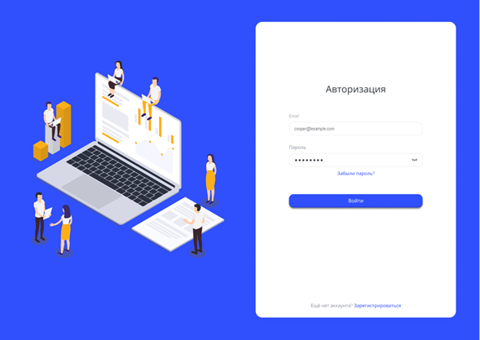

Рисунок 1 – Авторизация

Если пользователь еще не зарегистрирован в системе, он может перейти на страницу регистрации, которая изображена на рисунке 2, ввести свои ФИО, email и пароль с повторением и возможностью просмотра или вернуться на страницу авторизации.

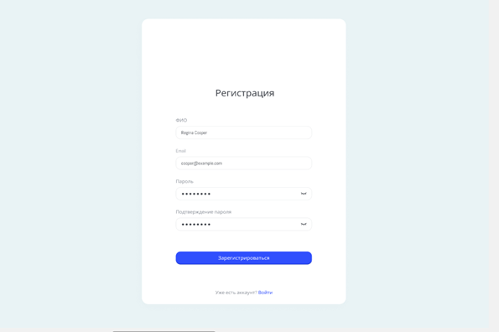

Рисунок 2 - Регистрация

Если пользователь забыл пароль, у него есть возможность перейти на страницу восстановления, которая представлена на рисунке 3. Для этого вводится email, если он существует в системе, то осуществляется переход на страницу изменения пароля, которая представлена на рисунке 4.

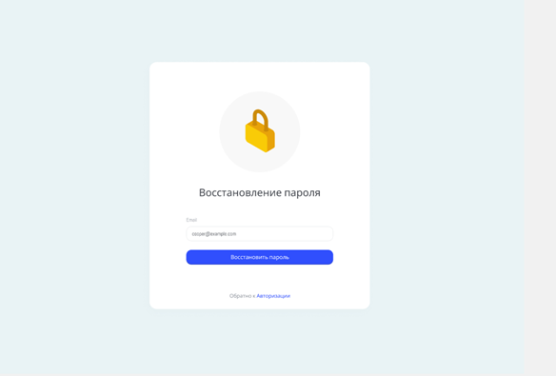

Рисунок 3 – Восстановление пароля

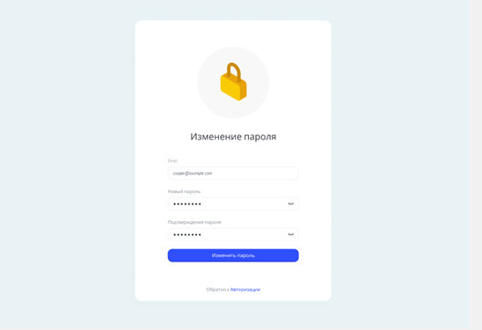

Рисунок 4 – Изменение пароля

После успешного входа в систему, на странице, шаблон которой представлен на рисунке 5, необходимо отобразить данные о пользователе с приветствием, а так же кнопку выхода.

* Фото
* Фамилия
* Имя
* Отчество

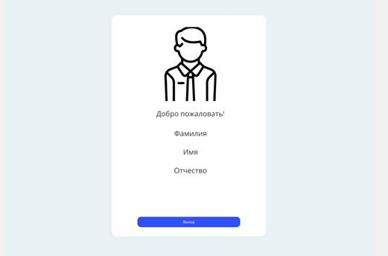

Все необходимые данные для выполнения задания представлены в папке «Resources»